卡思特-当面付
标准建设方案V1.0

卡思特产品中心
2017-11

方案介绍

定义
当面付是一款致力于提升人工窗口收费效率的场景化智慧支付解决方案；

描述
患者在人工窗口进行缴费时，只需出示个人支付宝/微信钱包中的付款码（窗口工作人员持扫描枪扫码识别/患者通过自助扫码识别，视选用的扫码设备而定），即可快捷完成付费；

优势
- 显著提升患者付款，工作人员收费效率；
- 大大减轻了窗口工作人员验钞、找零的工作负担和风险；
- 有利于优化院内就医秩序，提升患者就医体验与服务获得感；

业务流程

业务流程图（收费员操作流程）
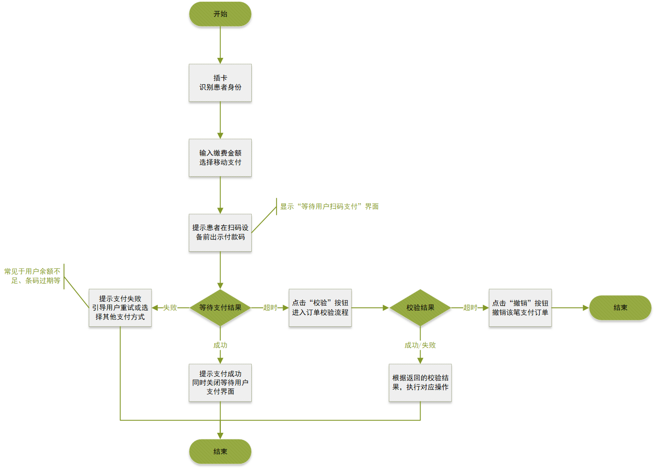
流程描述
- 用户至门诊/住院收费窗口缴纳预交金；
- 刷卡/确认患者身份；
- 收费员与患者确认后，输入缴费金额；
- 询问患者支付方式，并点击对应的支付方式按钮；如患者表示通过微信支付，则点击“微信收款 ”按钮，如患者表示通过支付宝支付，则点击“支付宝收款”按钮；收费员点击选择支付方式后，HIS弹出“等待用户扫码”界面；
- 收费员引导患者将付款码放置在自助式扫码设备前进行扫码；
- 设备识码成功后，HIS系统将调用智付“当面付交易下单”接口进行交易下单，此时HIS界面将显示为“用户支付中”；一般来说，智付系统会在几秒内返回支付结果，HIS系统会根据不用的支付结果展示不同的界面，收费员应根据界面提示，执行对应操作；
- 倘若智付系统返回“支付成功”，则HIS系统将提示“支付成功”，同时自动关闭该页面；此时，收费员应告知用户已付款成功；
- 倘若智付系统返回“支付失败”，则HIS系统将提示“支付失败，请关闭当前页面后，重新支付”（智付系统将同步返回失败原因，一般多见于用户余额不足、条码过期失效等原因）；此时，收费员应手动关闭该界面，并引导患者重新扫码支付或采用其他方式支付；
- 倘若智付系统返回“用户支付中”（多见于等待用户输入密码），HIS系统将停留在“用户支付中”界面超过10秒左右；收费员可与患者确认是否已经输入密码，若患者表示已完成密码输入，则收费人员应点击“校验”按钮来校验支付订单的实时状态，并根据不同校验结果，执行如下对应操作；如订单状态为“支付成功”，则执行“A”操作 ；如订单状态为“支付失败”则执行“B”操作；如订单状态依然为“用户支付中”（可能系网络错误或服务崩溃等原因导致），则收费员应点击“撤销”按钮，撤销该笔订单，并引导患者重新扫码支付或采用其他方式支付；

交互时序（交易下单）
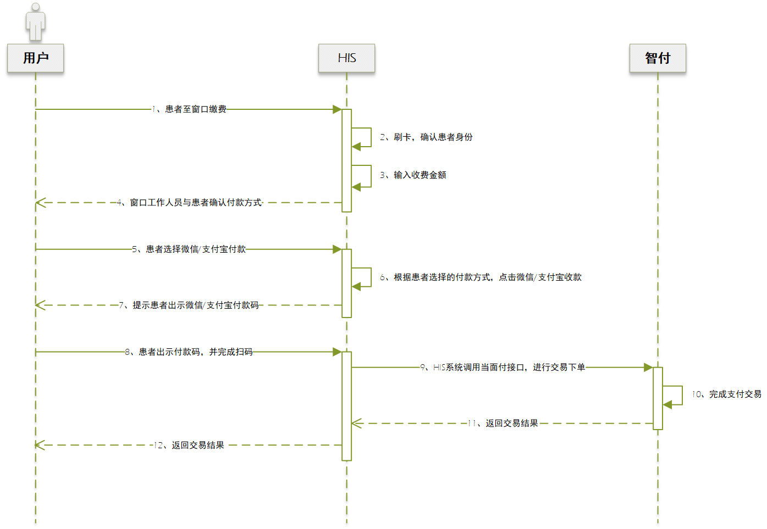

改造说明与分工

智付
- 提供当面付交易下单接口；
- 提供订单查询接口；
- 提供订单撤销接口；

HIS
- 收银界面改造，在收款方式中增加“微信收款”与“支付宝收款”两个按钮，并根据业务流程描述完成功能实现；
- 增加“当面付”付款界面设计，界面上需包含订单查询、撤销功能；
- 收入报表中，需增加“当面付-微信”、“当面付-支付宝”两个支付渠道；

HIS界面改造参考
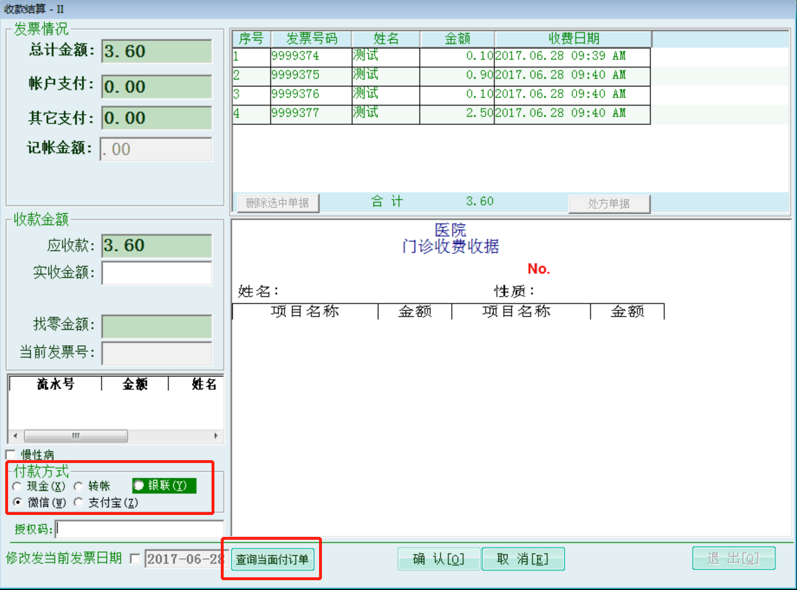
（HIS收银界面改造示例）

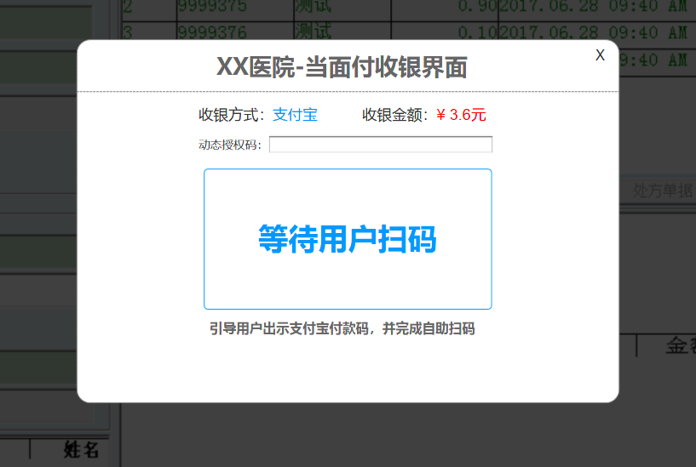
（当面付收银界面-等待用户扫码）

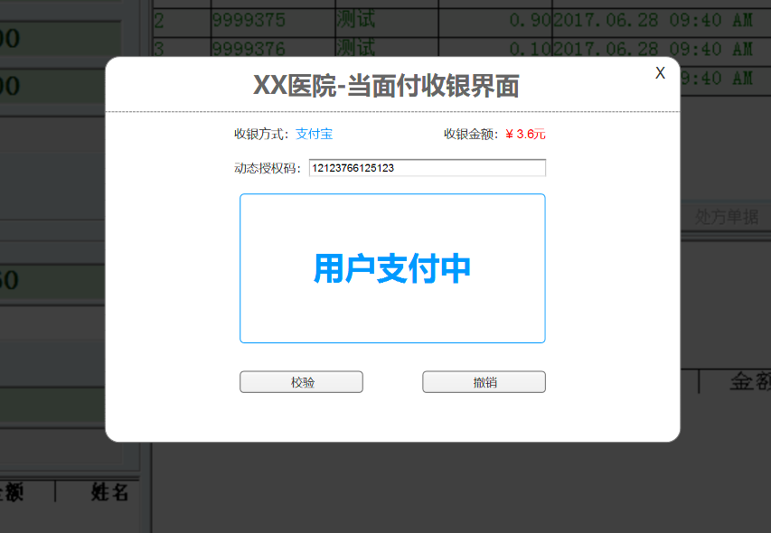
（当面付收银界面-用户支付中）

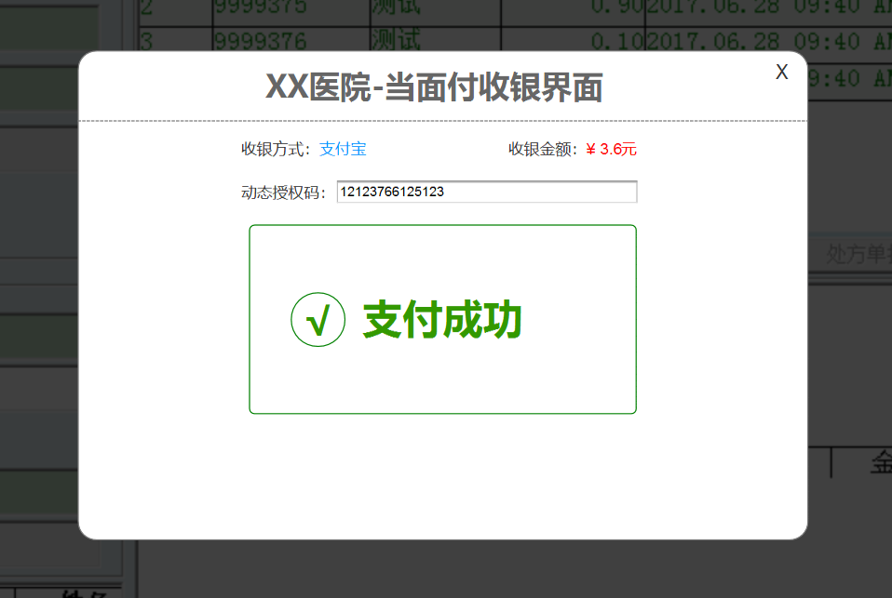
（当面付收银界面-支付成功）

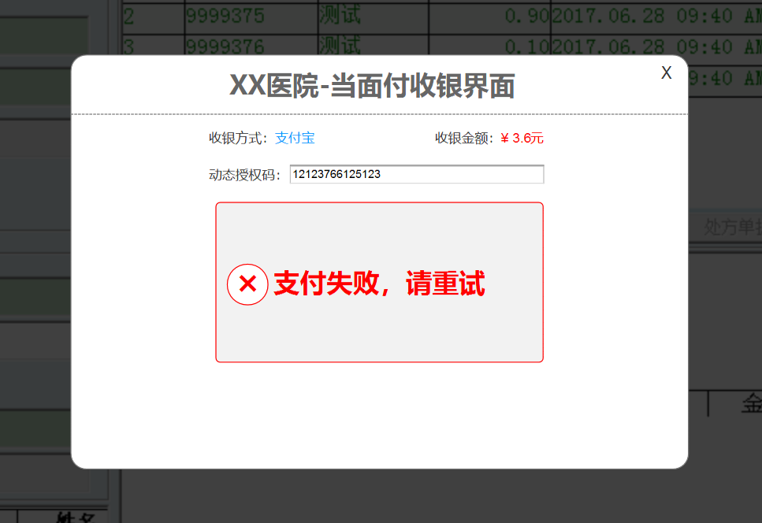
（当面付收银界面-支付失败）

涉及接口

当面付扫码 (SweepCodePay)
接口名称 | 当面付扫码
接口方法 | smartPay.SmartPay.SweepCodePay
接口提供方 | 集成开放平台
接口描述 | 当面付扫码。 新增本地订单，调用pay.PayWs.SweepCodePay接口

请求参数说明:

示例
<Req>
<TransactionCode></TransactionCode>
<Data>
<HisOrderId>his订单号</HisOrderId>
<TotalFee>支付金额</TotalFee>
<Subject>订单标题</Subject>
<OrderMemo>订单说明</OrderMemo>
<CardNo>卡号</CardNo>
<CardType>卡类型</CardType>
<OperatorId>操作人ID</OperatorId>
<OperatorName>操作人姓名</OperatorName>
<ServiceId>订单类型</ServiceId>
<EqptType>设备类型</EqptType>
<MerchCode>商户代码</MerchCode>
<AuthCode>订单标题</AuthCode>
<DeviceInfo>订单标题</DeviceInfo>
</Data>
</Req>
名称 | 父级节点 | 说明 | 数据类型 | 长度 | 必输项
TransactionCode | Req | 交易代码 | Integer |  | 必须
Data | Req | 请求参数集合 | Element
HisOrderId | Data | His订单号/处方号 | String |  | 必须
TotalFee | Data | 支付订单（单位：分） | Integer |  | 必须
Subject | Data | 订单标题 | String |  | 必须
OrderMemo | Data | 订单说明 | String
CardNo | Data | 卡号 | String |  | 必须
CardType | Data | 卡类型 | String |  | 必须
OperatorId | Data | 操作员id | String |  | 必须
OperatorName | Data | 操作员姓名 | String |  | 必须
ServiceId | Data | 订单类型 | String |  | 必须
EqptType | Data | 设备分类1.微信公众号2.MINI机3.APP4.WEB5.扫码枪 | String
MerchCode | Data | 商户代码 | String |  | 必须
AuthCode | Data | 微信/支付宝，支付授权码 | String |  | 必须
DeviceInfo | Data | 设备信息/设备IP/设备编码 | String |  | 必须

返回参数说明:
示例
<Resp>
<TransactionCode></TransactionCode>
<RespCode>10000</RespCode>
<RespMessage>成功</RespMessage>
<Data>
<OrderId>订单id</OrderId>
<TotalFee>总费用</TotalFee>
<HisOrderId>his订单号</HisOrderId>
<PayTime>交易时间</PayTime>
<TransactionId>交易流水号</TransactionId>
</Data>
</Resp>

名称 | 说明 | 数据类型 | 长度
TransactionCode | 交易代码 | String | 4
RespCode | 返回状态：10000成功，负数失败 | Integer
RespMessage | 对错误/异常的详细描述信息 | String | 256
OrderId | 订单id | String
TotalFee | 总费用 | String
PayTime | 交易时间 | String
TransactionId | 交易流水号 | String

查询订单状态 (QueryOrderState)
接口名称 | 查询订单状态
接口方法 | smartPay.SmartPay.QueryOrderState
接口提供方 | 集成开放平台
接口描述 | 使用当面付接口后，返回结果失败，则通过该接口查询订单支付状态。

请求参数说明:

示例
<Req>
<TransactionCode></TransactionCode>
<Data>
<OrderId>订单号</OrderId>
<MerchCode>商户代码</MerchCode>
</Data>
</Req>
名称 | 父级节点 | 说明 | 数据类型 | 长度 | 必输项
TransactionCode | Req | 交易代码 | Integer |  | 必须
Data | Req | 请求参数集合 | Element
OrderId | Data | His订单号/处方号 | String |  | 必须
MerchCode | Data | 商户代码 | Integer |  | 必须

返回参数说明:
示例
<Resp>
<TransactionCode></TransactionCode>
<RespCode>10000</RespCode>
<RespMessage>成功</RespMessage>
<Data>
<OrderState>订单状态</OrderState>
</Data>
</Resp>

名称 | 说明 | 数据类型 | 长度
TransactionCode | 交易代码 | String | 4
RespCode | 返回状态：10000成功，负数失败 | Integer
RespMessage | 对错误/异常的详细描述信息 | String | 256
OrderState | 订单状态0未支付，1正在支付，2支付完成6已撤销 | String

撤销订单 (Revoke)
接口名称 | 撤销订单
接口方法 | smartPay.SmartPay.Revoke
接口提供方 | 集成开放平台
接口描述 | 当用户一直未支付扫码付订单，请调用该接口，撤销订单。

请求参数说明:

示例
<Req>
<TransactionCode></TransactionCode>
<Data>
<OrderId>订单号</HisOrderId>
<OperatorId>操作员id</OperatorId>
<OperatorName>操作员姓名</OperatorName>
<MerchCode>商户代码</MerchCode>
</Data>
</Req>
名称 | 父级节点 | 说明 | 数据类型 | 长度 | 必输项
TransactionCode | Req | 交易代码 | Integer |  | 必须
Data | Req | 请求参数集合 | Element
OrderId | Data | 订单号 | String |  | 必须
OperatorId | Data | 操作员id | String |  | 必须
OperatorName | Data | 操作员姓名 | String |  | 必须
MerchCode | Data | 商户代码 | String |  | 必须

返回参数说明:
示例
<Resp>
<TransactionCode></TransactionCode>
<RespCode>10000</RespCode>
<RespMessage>成功</RespMessage>
</Resp>

名称 | 说明 | 数据类型 | 长度
TransactionCode | 交易代码 | String | 4
RespCode | 返回状态：10000成功，负数失败 | Integer
RespMessage | 对错误/异常的详细描述信息 | String | 256

